## Додаток 2

## Малюкам незрозуміло

*(за мотивами вірша «Совершенно непонятно» Романа Сефа)*

**Слова і музика Світлани Бойченко**

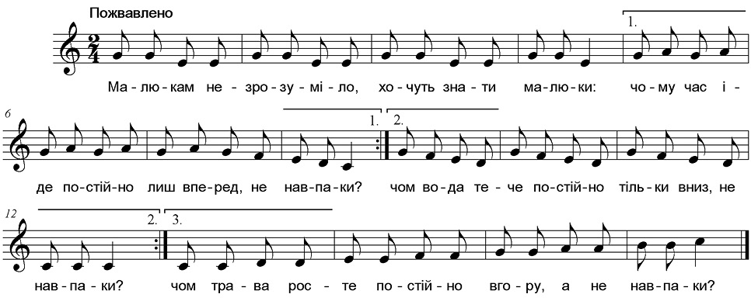

|  |  |  |
| --- | --- | --- |
| 1. | Малюкам незрозуміло,  Хочуть знати малюки:  Чому час іде постійно  Лиш вперед, не навпаки? | *діти йдуть по колу, відбиваючи ритм кроками*  *гойдаються праворуч-ліворуч* |
| 2. | Малюкам незрозуміло,  Хочуть знати малюки:  Чом вода тече постійно  Тільки вниз, не навпаки? | *йдуть по колу, піднімаючи парашут вгору*  *плавно опускають парашут вниз* |
| 3. | Малюкам незрозуміло,  Хочуть знати малюки:  Чом трава росте постійно  Вгору, а не навпаки? | йдуть по колу  йдуть, плавно піднімаючи парашут вгору |